LISTAS Y ESTRUCTURAS REPETITIVAS
INDICE:

Colecciones de Datos . LISTAS
Declaración
Mostrar elementos
Ver tipo de elemento
Acceder a un elemento
Modificar los elementos
Particionado y signos negativos
Evaluar Colecciones
Métodos de Listas
Estructuras Repetitivas
For
For con la función RANGE
While con else
Iteradores

Colecciones de datos Listas

Declaración

Mostrar todos los elementos de la lista

Ver el tipo de elemento

Acceder a los elementos

Modificar los elementos de una lista

Particionado y signos negativos

Evaluar las colecciones

Métodos de las listas :
- append(elemento)
//añade un elemento al final de la lista
- extend(elementos)
// añade tantos elementos como queramos a la lista solo otras listas
- insert(posición,elemento)
// añade un elemento a la posición que le indiquemos y desplaza el resto

- pop([posicion])
//si no le pasamos nada borra el ultimo elemento
//si le pasamos parametro borra el que le hayamos dado
- remove(elemento)
// borra el primer elemento que le hayamos pasado no acepta posicones
- count(elemento)
//la cantidad de veces que se repite el elemento que buscamos
- index(elemento,[inicio],[fin])
//retorna la primera posicion donde se encuentra el primer parametro que coincida con el que buscamos, se le puede decir por donde empezar y por donde terminar
- sort()
Ordena la lista de menor a mayor.

- Reverse()
// invierte el orden
funcion
- del
// borra el elemeto de la lista es una fincion podemos utilizar particionado
- len(nom lista)
//devuelve el tamaño de la lista

ESTRUCTURA FOR

Sentencia iterativa
- while
- For
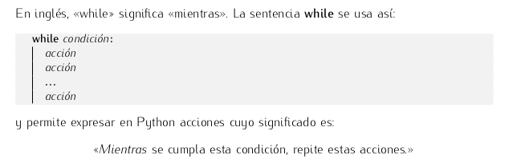

WHILE CON ELSE

Asignación para incrementar valores
Asignación aumentada: | a += b | a -= b | a *= b | a /= b | a **= b | a //= b | a %= b
es equivalente a: | a = a + b | a = a - b | a = a * b | a = a / b | a = a ** b | a = a // b | a = a % b

Lista+=[ valor] dentro de un for va añadiendo valor uno detras de otro

Bucle for - in

Sintaxis:

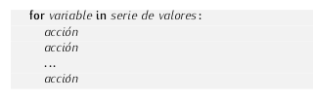

Ejemplo de FUNCIONAMIENTO DE LA FUNCION RANGE

Iteradores

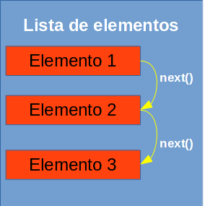

un irerados es lo mismo que un arrayList osea metodos para recorrer objetos, por tanto las listas loas tuplas, diccionarios, string son iterables
metodos para objetos irerarios
_ _ next _ _ () // recorre el objeto abanzando sobre los caracteres
_ _ iter _ _ () // esto hace que haga que se itere
ejemplo
s=”gato”
i=iter(s)
print(next(i)) //pinta la g de gato

ejemplo2
s=’gato’._ _ iter_ ₍)
print(next(s))
como recorrer todo
lista=[1,2,,3].__iter_₍)
try:
while True: // el tru tiene que ir el mayusculas la t
print(next(lista))
except StopIteration:
print(…)

Listas por comprensión

